Газета учреждена МБДОУ «Детский сад № 127» г. Дзержинска от января 1998 г.
0+
Чайка

ЯНВАРЬ 2022
Сегодня в номере:
Наши новости……….……………1-5
Рубрика «Будем знать!»………………6

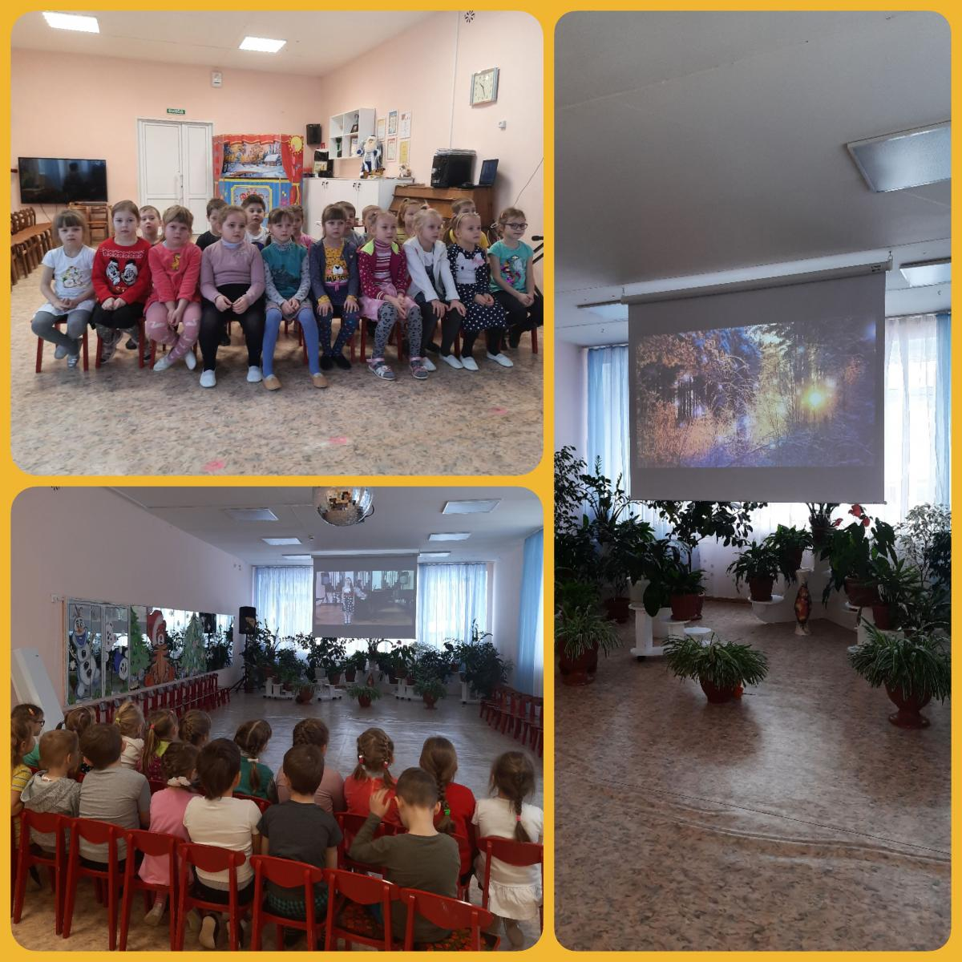

Воспитанники подготовительных групп побывали на офлайн концерте "Музыка Зимы".

В концерте принимали участие обучающиеся Детской школы искусств №4 г.Дзержинска.

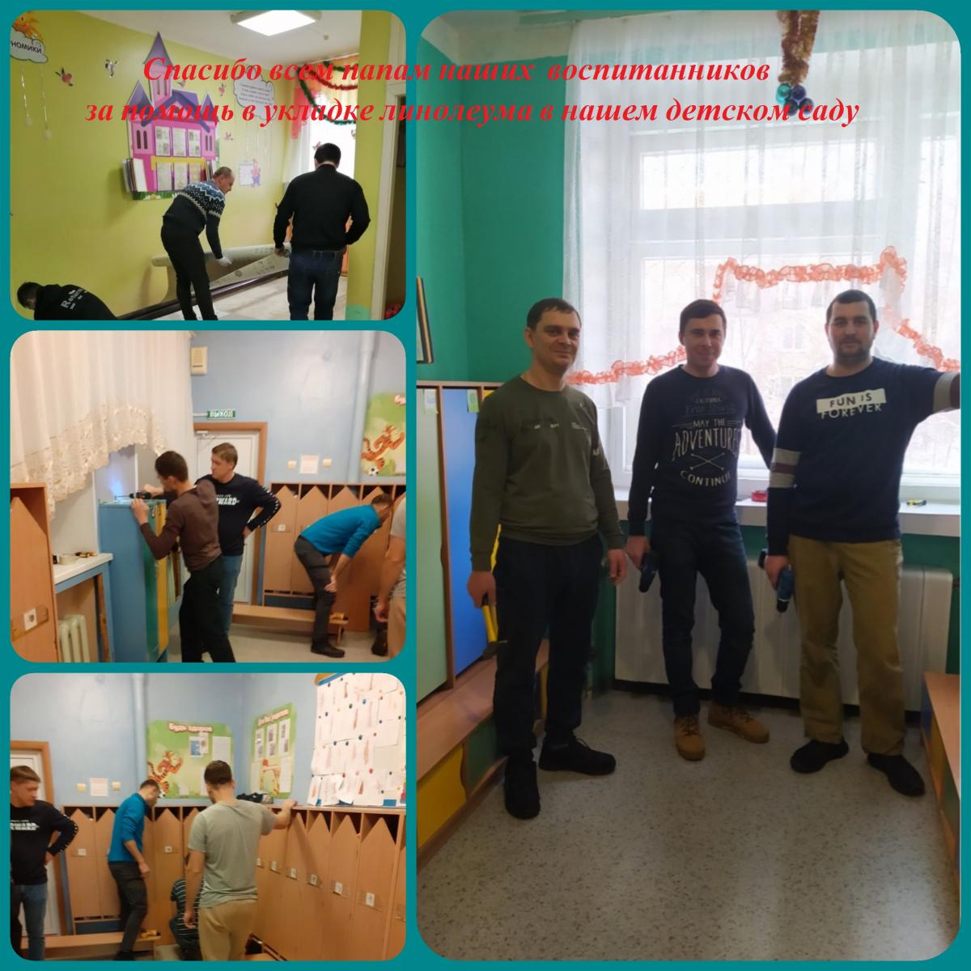

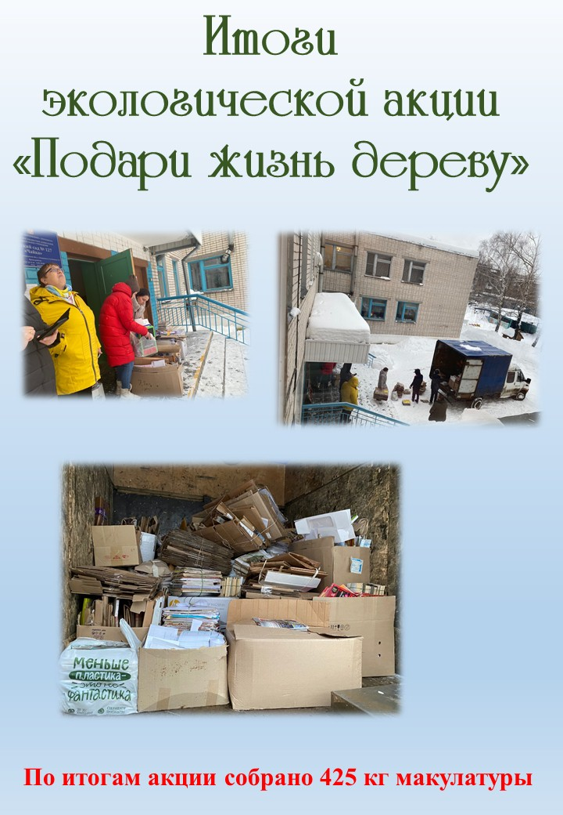

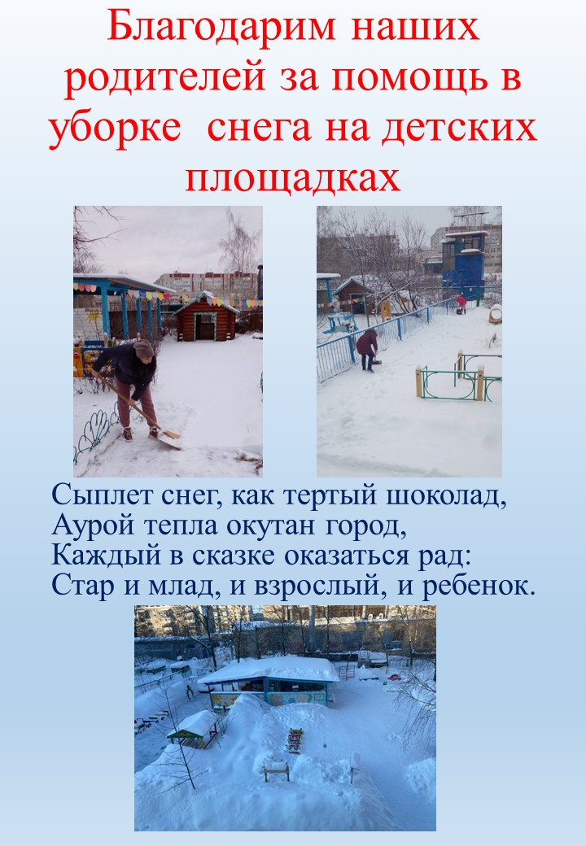
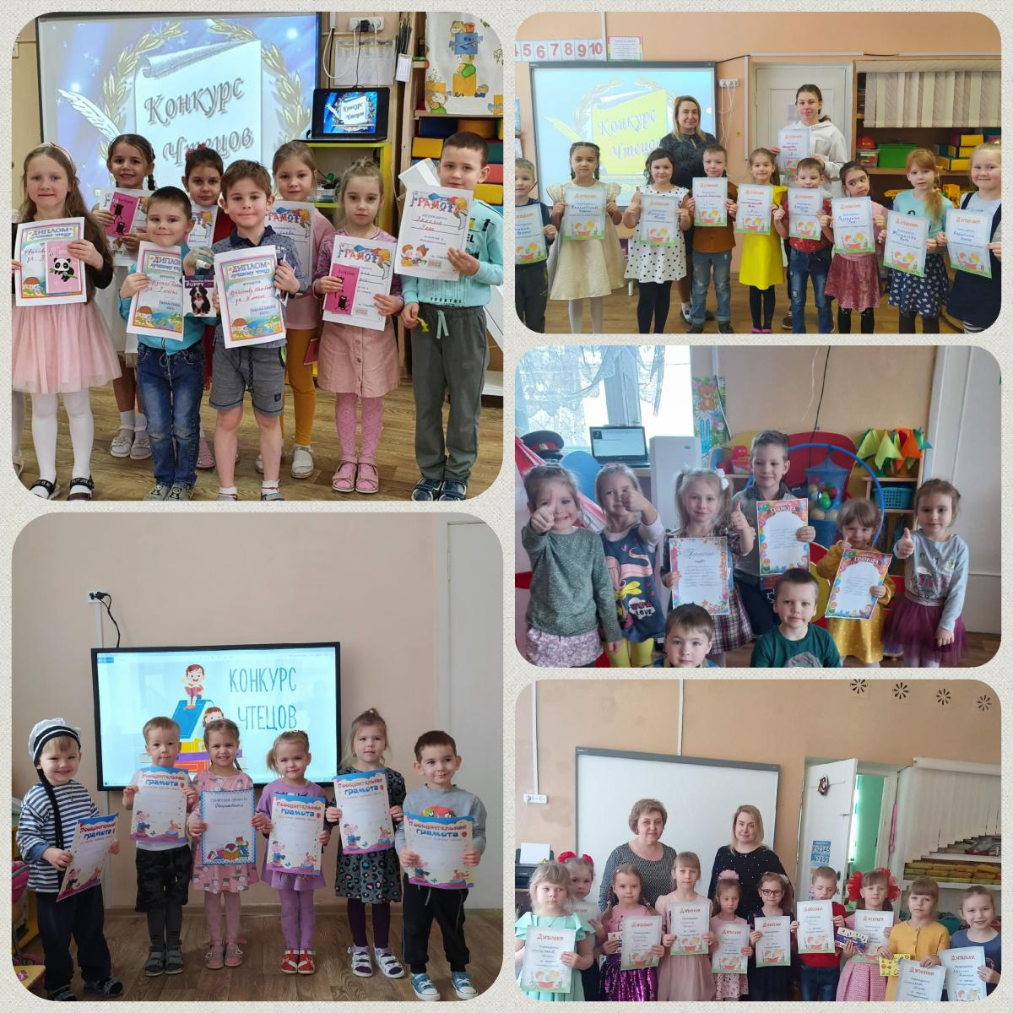

Сегодня завершился первый этап "Конкурса чтецов", который каждый год проводит наш детский сад.

В этом конкурсе участвовали все дошкольные группы детского сада.

Администрация детского сада поздравляет победителей и

участников данного конкурса и желает дальнейших творческих побед!

ЗНАЧЕНИЕ ПРОГУЛОК
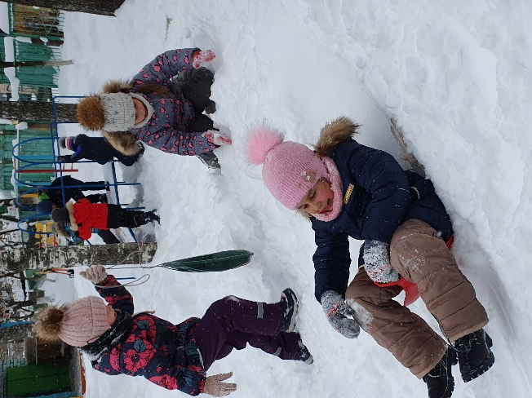
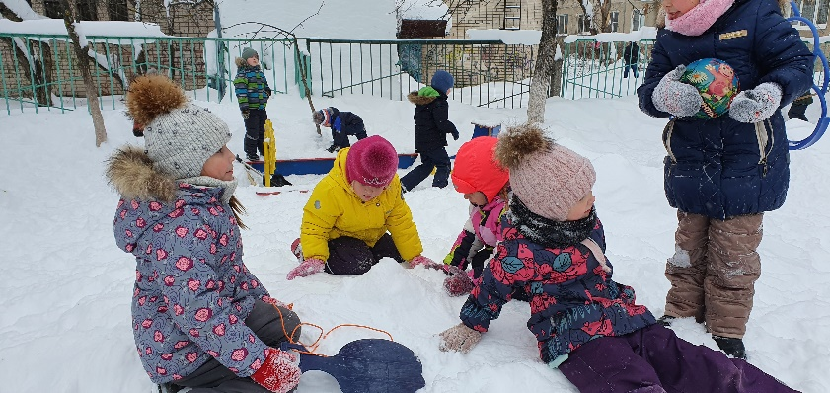
Что может быть приятнее, чем прогулка с малышом. Прогулка – это одно из основных оздоровительных мероприятий в детском саду, предупреждающая охрану и укрепление здоровья детей, полноценное физическое развитие, различную двигательную деятельность детей. Пребывание детей на свежем воздухе имеет большое значение для физического развития. Прогулка является первым и наиболее доступным средством закаливания детского организма.
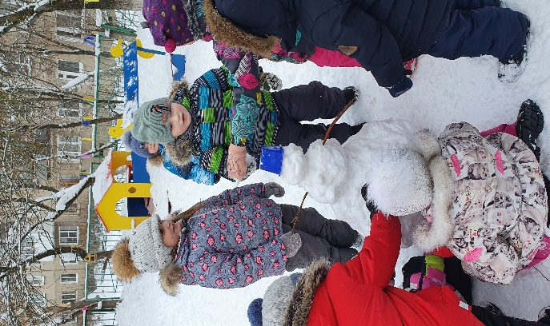
Она способствует повышению его выносливости и устойчивости к неблагоприятным воздействиям внешней среды, особенно к простудным заболеваниям. В зимнее время целесообразно использовать участок для катания детей на санках, ходьбы на лыжах, скольжения по ледяной дорожке. Все это способствует совершенствованию физического развития детей, улучшает тренированность организма, повышает его защитные реакции и сопротивляемость к вредным факторам.
Прогулка является надежным средством укрепления здоровья и профилактики утомления. Пребывание на свежем воздухе положительно влияет на обмен веществ, способствует повышению аппетита, усвояемости питательных веществ, особенно белкового компонента пищи.
Наконец, прогулка — это элемент режима, дающий возможность детям в подвижных играх, трудовых процессах, разнообразных физических упражнениях удовлетворить свои потребности в движении. Если прогулка хорошо и правильно организована, если она достаточна по длительности, дети реализуют в ней около 50% суточной потребности в активных движениях. Сокращение времени пребывания на воздухе создает дефицит движений.

Выпуск подготовила: Цыбина И.Е.- воспитатель
Статья подготовлена воспитателем старшей группы №1 Цыбиной И.Е.
Экспертный совет: Сидорова З.А.- заведующий, Малинина В.В..- зам.заведующего по ВМР,

